## 清华学霸尹成.python.tensorflow深度学习教程1

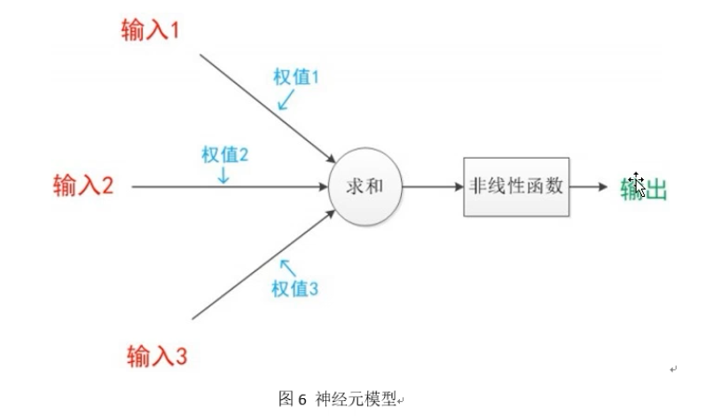

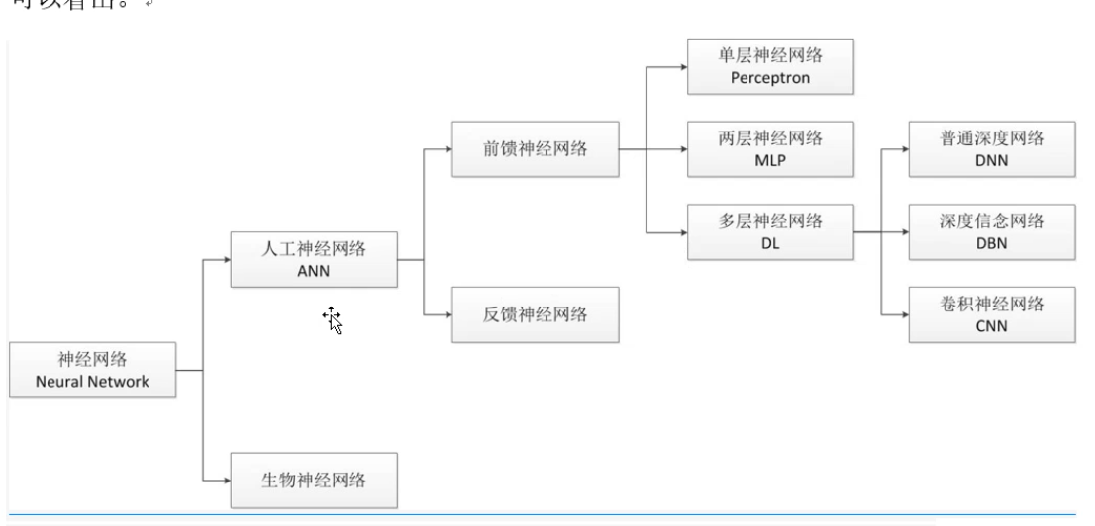

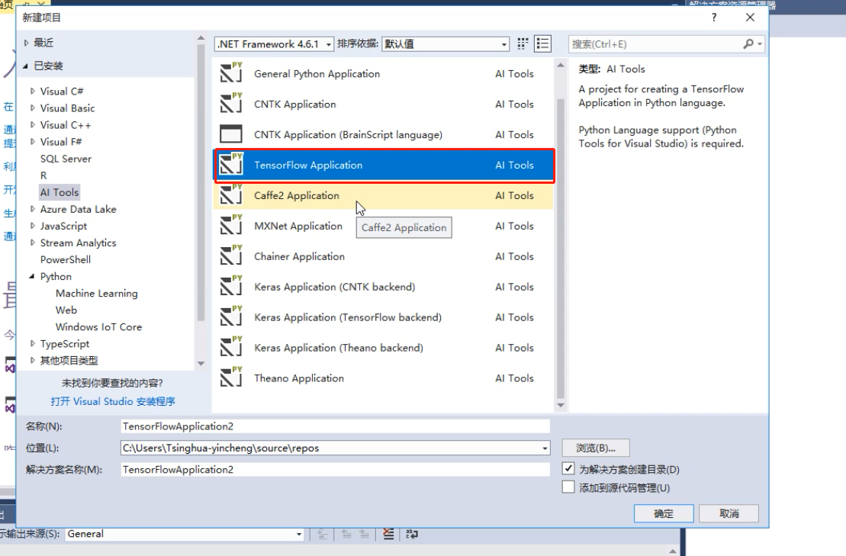

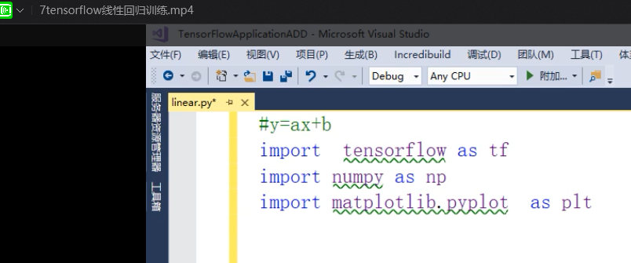

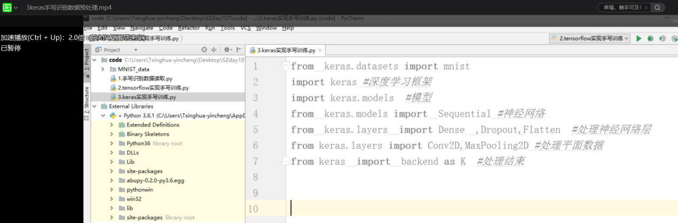

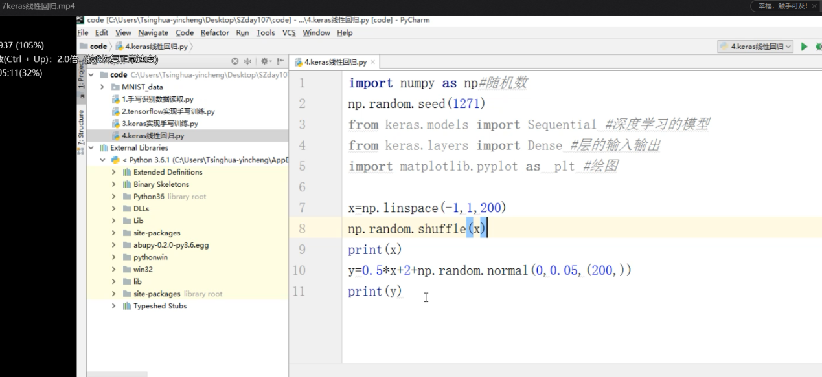

## 清华学霸尹成.python.tensorflow深度学习教程2

## 清华学霸尹成.python.tensorflow深度学习教程3

手写识别

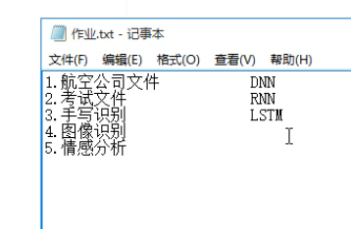

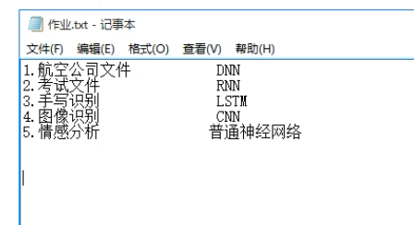

## 清华学霸尹成.python.tensorflow深度学习教程4

## 清华学霸尹成.python.tensorflow深度学习教程5

## 清华学霸尹成.python.tensorflow深度学习教程6

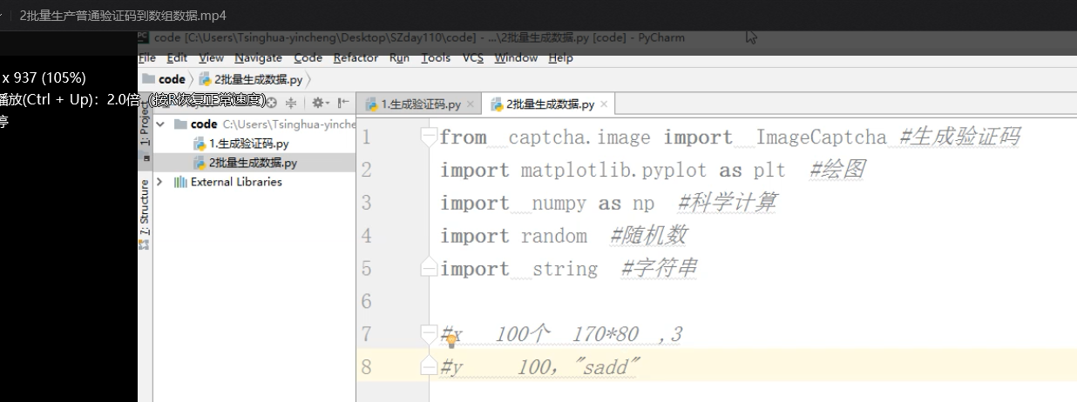

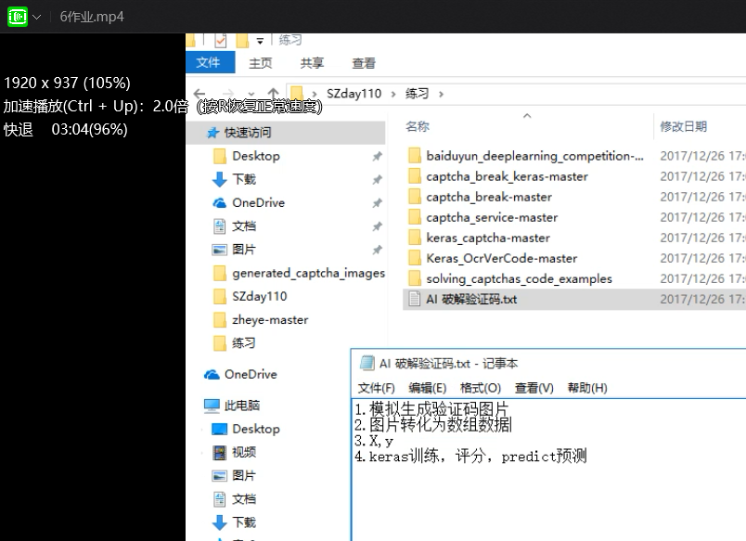

## 清华学霸尹成.python.机器学习与数据挖掘教程1

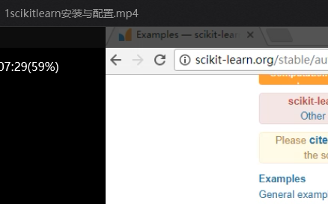

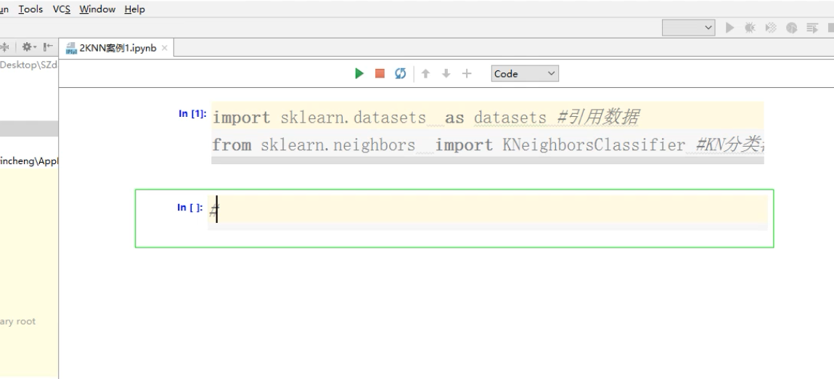

## 清华学霸尹成.python.机器学习与数据挖掘教程2

## 清华学霸尹成.python.机器学习与数据挖掘教程3

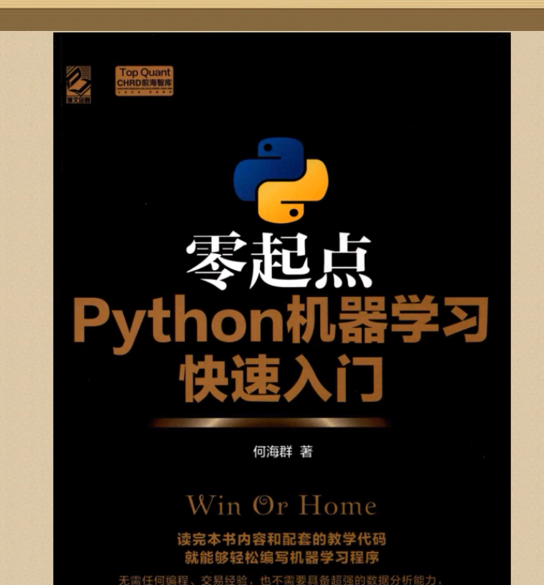

数量足够特征少适用于线性回归

## 清华学霸尹成.python.机器学习与数据挖掘教程4

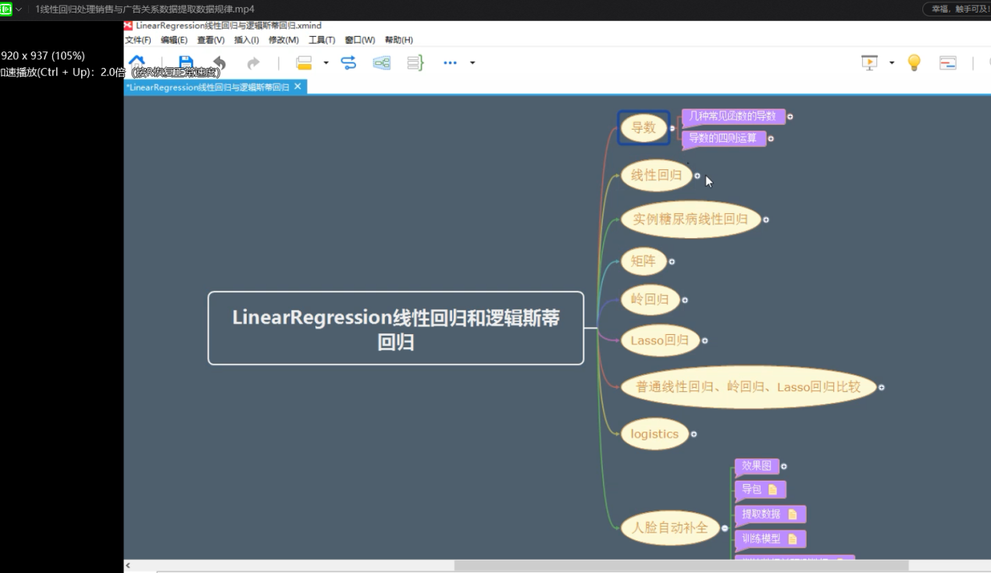

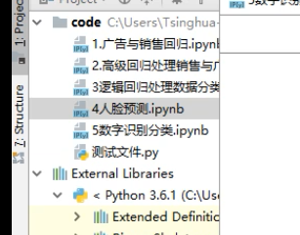

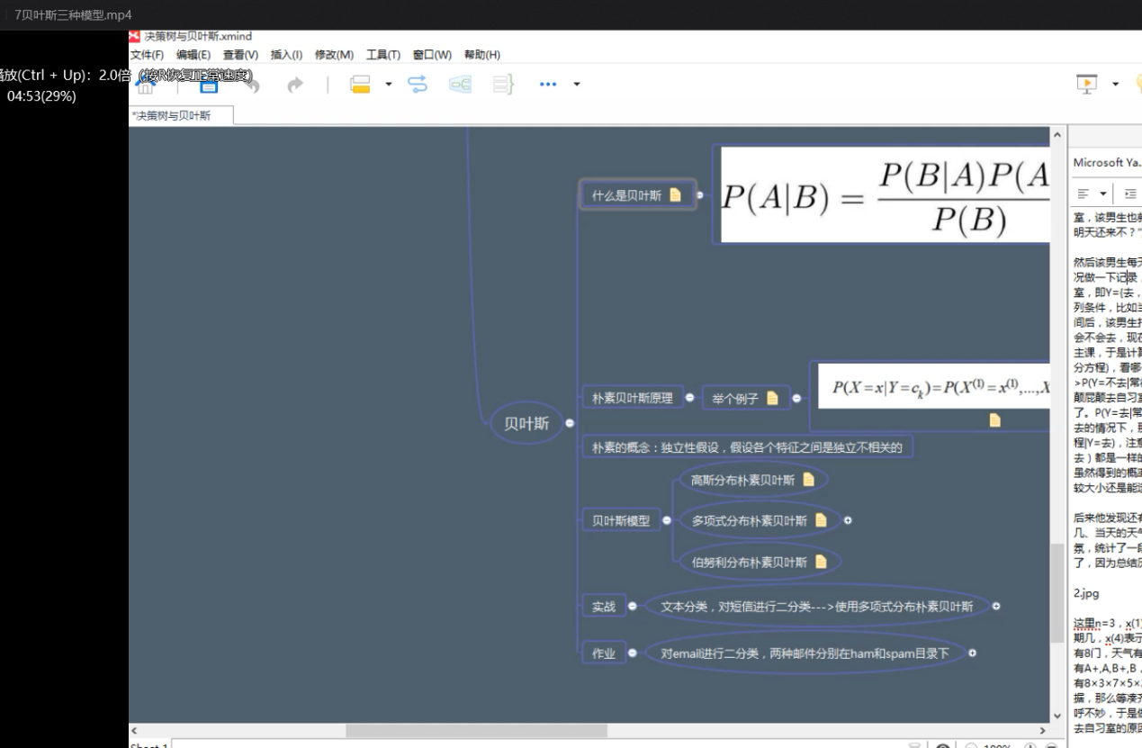

## 清华学霸尹成.python.机器学习与数据挖掘教程5

## 清华学霸尹成.python.机器学习与数据挖掘教程6

## 清华学霸尹成.python.机器学习与数据挖掘教程7

## 清华学霸尹成.python.机器学习与数据挖掘教程8

## 清华学霸尹成.python.机器学习与数据挖掘教程9

## 清华学霸尹成.python.机器学习与数据挖掘教程10

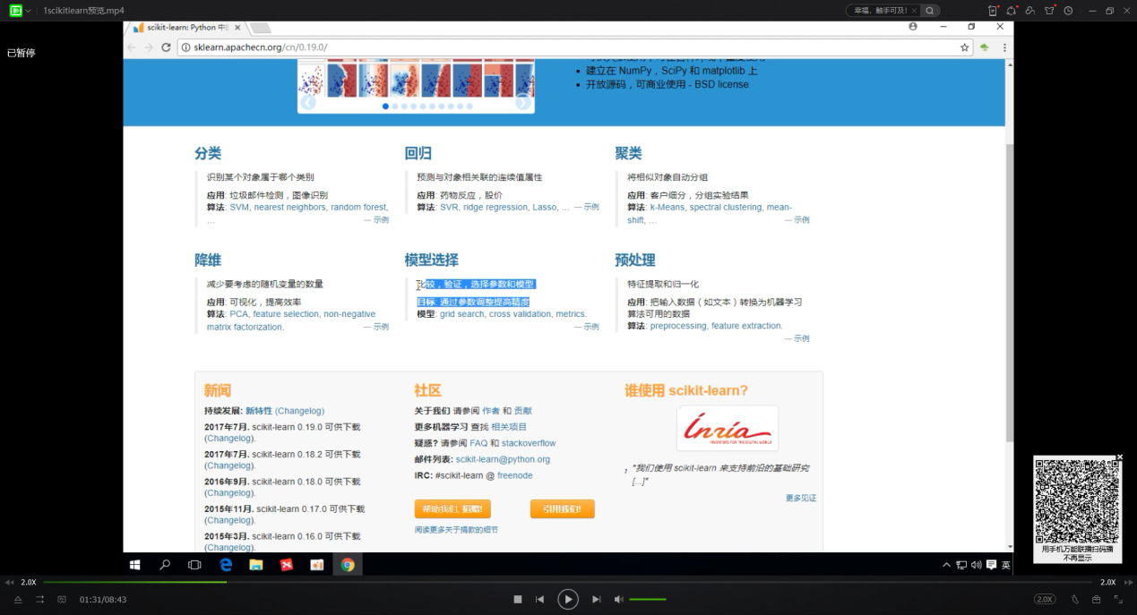

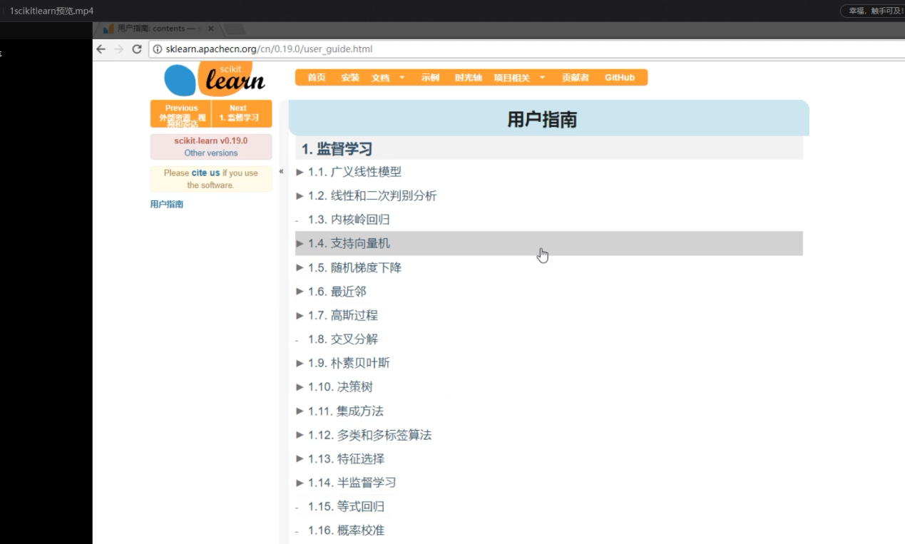

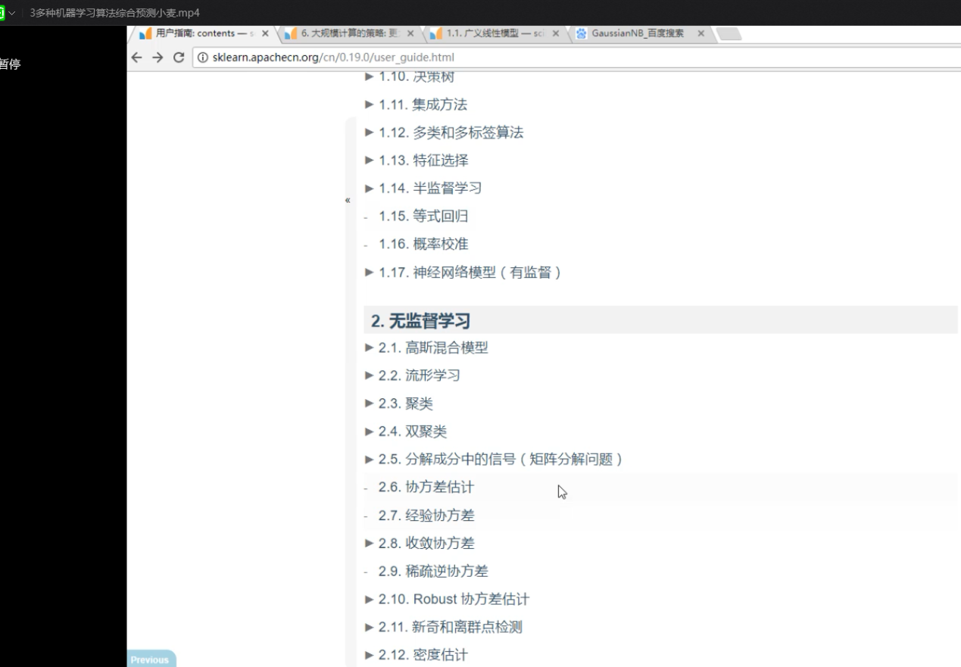

## 清华学霸尹成.python.机器学习与数据挖掘教程11

## 清华学霸尹成.python.机器学习与数据挖掘教程12

## 清华学霸尹成.python.机器学习与数据挖掘教程13

## 清华学霸尹成.python.机器学习与数据挖掘教程14

## 清华学霸尹成.python.机器学习与数据挖掘教程15

## 清华学霸尹成.python.机器学习与数据挖掘教程16

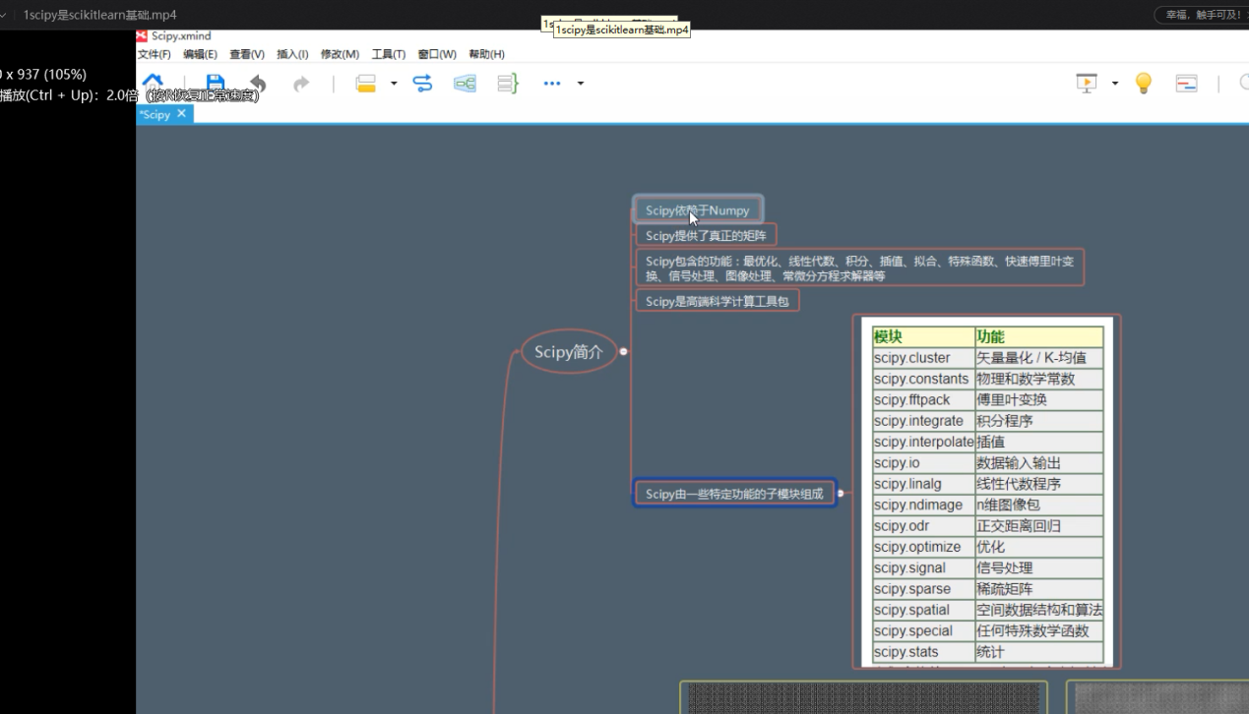

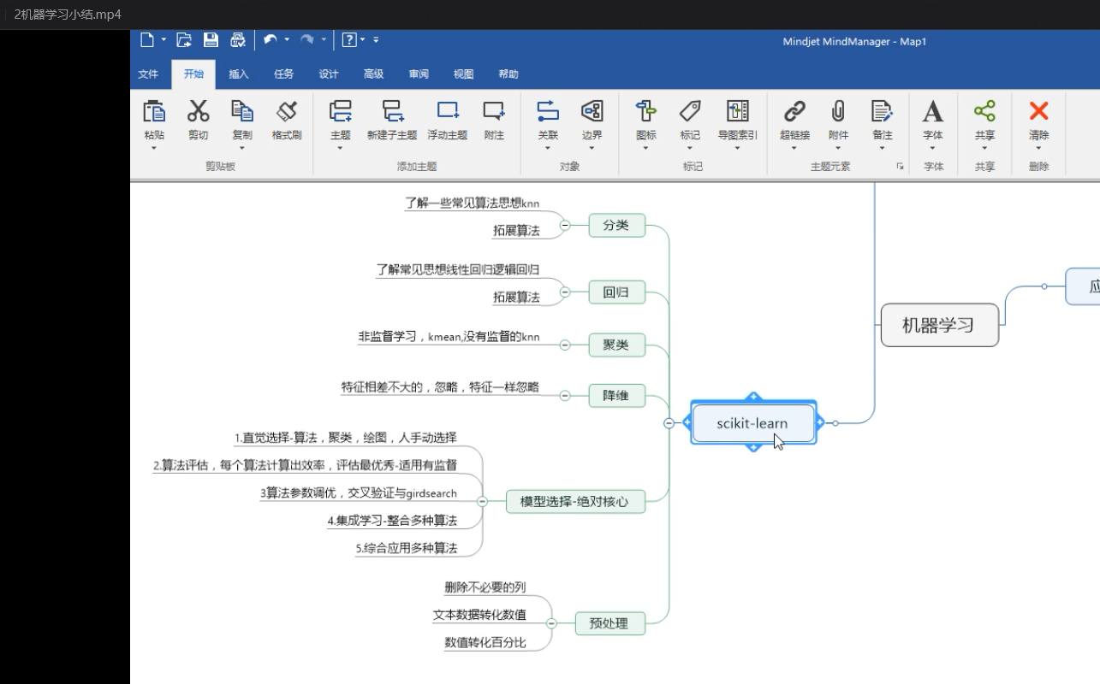

## 清华学霸尹成.python.机器学习与数据挖掘教程17

## 清华学霸尹成.python.机器学习与数据挖掘教程18

## 清华学霸尹成.python.机器学习与数据挖掘教程19

## 清华学霸尹成.python.机器学习与数据挖掘教程20

## 清华学霸尹成.python.机器学习与数据挖掘教程21

## 清华学霸尹成.python.机器学习与数据挖掘教程22

## 清华学霸尹成.python.量化交易教程1

## 清华学霸尹成.python.量化交易教程2

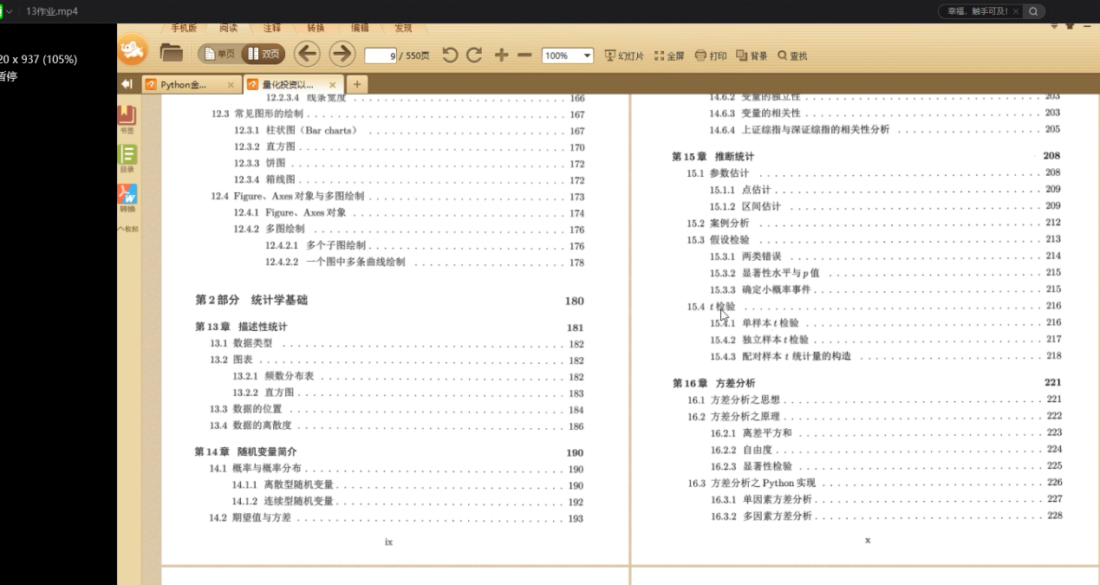

清华学霸尹成.python.量化交易教程3

清华学霸尹成.python.量化交易教程4

清华学霸尹成.python.量化交易教程5

清华学霸尹成.python.量化交易教程6

清华学霸尹成.python.量化交易教程7

清华学霸尹成.python.量化交易教程8

清华学霸尹成.python.量化交易教程9

清华学霸尹成.python.量化交易教程10

清华学霸尹成.python.量化交易教程11

清华学霸尹成.python.量化交易教程12

## 清华学霸尹成.python.量化交易教程13

